Об утверждении регламентов государственных услуг в области охраны окружающей среды, оказываемых в городе Алматы
Утративший силу
Постановление акимата города Алматы от 15 февраля 2016 года № 1/51. Зарегистрировано Департаментом юстиции города Алматы 11 марта 2016 года № 1263. Утратило силу постановлением акимата города Алматы от 16 сентября 2020 года № 3/372
Сноска. Утратило силу постановлением акимата города Алматы от 16.09.2020 № 3/372 (вводится в действие по истечении десяти календарных дней после дня его первого официального опубликования).
В соответствии со статьей 16 Закона Республики Казахстан от 15 апреля 2013 года "О государственных услугах" и приказом Министра энергетики Республики Казахстан от 23 апреля 2015 года № 301 "Об утверждении стандартов государственных услуг в области охраны окружающей среды", акимат города Aлматы ПОСТAНОВЛЯЕТ:
Утвердить прилагаемые регламенты государственных услуг:
1) "Выдача разрешений на эмиссии в окружающую среду для объектов II, III и IV категории";
2) "Выдача заключений государственной экологической экспертизы для объектов II, III и IV категорий".
2. Управлению природных ресурсов и регулирования природопользования города Aлматы обеспечить в установленном законодательством порядке:
1) государственную регистрацию настоящего постановления в органах юстиции;
2) в течение десяти календарных дней после государственной регистрации настоящего постановления его направление на официальное опубликование в информационно-правовой системе "Әділет", а также в периодических печатных изданиях, распространяемых на территории города Aлматы;
3) размещение настоящего постановления на официальном интернет-ресурсе акимата города Aлматы.
3. Контроль за исполнением настоящего постановления возложить на заместителя акима города Aлматы Е. Aукенова.
4. Настоящее постановление вступает в силу со дня государственной регистрации в органах юстиции и вводится в действие по истечении десяти календарных дней после дня его первого официального опубликования.
Aким города Aлматы | Б. Байбек
Утвержден
постановлением акимата
города Aлматы
от 15 февраля 2016 года № 1/51
Регламент государственной услуги
"Выдача разрешений на эмиссии в окружающую среду для объектов
II, III и IV категории"
Сноска. Регламент в редакции постановления акимата города Алматы от 17.09.2019 № 3/541 (вводится в действие по истечении десяти календарных дней после дня его первого официального опубликования).
1. Общие положения
1. Государственная услуга "Выдача разрешений на эмиссии в окружающую среду для объектов II, III и IV категорий" (далее – государственная услуга) оказывается акиматом города Алматы через коммунальное государственное учреждение "Управление зеленой экономики города Алматы" (далее – услугодатель) на основании стандарта государственной услуги "Выдача разрешений на эмиссии в окружающую среду для объектов II, III и IV категорий", утвержденного приказом Министра энергетики Республики Казахстан "Об утверждении стандартов государственных услуг в области охраны окружающей среды" от 23 апреля 2015 года № 301 (далее – Стандарт).
Прием заявления и выдача результата оказания государственной услуги осуществляется через веб-портал "электронного правительства" www.egov.kz, www.elicense.kz (далее – портал).
2. Форма оказания государственной услуги: электронная.
3. Результат оказания государственной услуги - разрешение, переоформление разрешения на эмиссии в окружающую среду для объектов II, III и IV категорий либо мотивированный ответ об отказе в оказании государственной услуги в случаях и по основаниям, предусмотренным пунктом 10 Стандарта государственной услуги.
Форма предоставления результата оказания государственной услуги: электронная.
2. Описание порядка действий структурных подразделений (работников)
услугодателя в процессе оказания государственной услуги
4. Основанием для начала процедуры (действия) по оказанию государственной услуги является получение от услугополучателя заявки, а также необходимых документов, предусмотренных пунктом 9 Стандарта.
5. Содержание каждой процедуры (действия), входящей в состав процесса оказания государственной услуги, длительность их выполнения:
1) регистрация сотрудником услугодателя заявки на получение государственной услуги поступившей через портал и направление его на рассмотрение руководителю структурного подразделения услугодателя - не более 15 (пятнадцати) минут;
2) руководитель структурного подразделения услугодателя рассматривает заявку и определяет ответственного исполнителя - не более 15 (пятнадцати) минут;
3) ответственный исполнитель рассматривает документы, подготавливает и предоставляет руководителю структурного подразделения услугодателя результат оказания государственной услуги:
разрешение на эмиссии в окружающую среду для объектов II и III категории в срок не более 10 (десяти) рабочих дней со дня регистрации заявки. Услугодатель для объектов II и III категории в срок не более 5 (пяти) рабочих дней со дня регистрации заявки услугополучателя проверяет на полноту представленных документов. В случае установления неполноты представленных документов и (или) документов с истекшим сроком действия услугодатель в указанные сроки дает мотивированный отказ в дальнейшем рассмотрении.
разрешение на эмиссии в окружающую среду для объектов IV категории в срок - не более 5 (пяти) рабочих дней со дня регистрации заявки;
переоформление разрешения – не более 15 (пятнадцати) календарных дней;
мотивированный отказ в оказании государственной услуги, по основаниям, предусмотренным пунктом 10 Стандарта государственной услуги;
4) руководитель структурного подразделения услугодателя согласовывает и направляет результат оказания государственной услуги заместителю руководителя услугодателя - не более 15 (пятнадцати) минут;
5) заместитель руководителя услугодателя подписывает результат оказания государственной услуги - не более 15 (пятнадцати) минут;
6. Результат процедуры (действия) по оказанию государственной услуги, который служит основанием для начала выполнения следующей процедуры (действия):
1) регистрация заявки и направление на рассмотрение руководителю структурного подразделения услугодателя;
2) резолюция руководителя структурного подразделения услугодателя;
3) подготовка ответственным исполнителем результата оказания государственной услуги и направление руководителю структурного подразделения услугодателя;
4) согласование руководителем структурного подразделения услугодателя и направление результата оказания государственной услуги заместителю руководителя услугодателя на подпись.
5) подпись заместителя руководителя услугодателя.
3. Описание порядка взаимодействия структурных подразделений (работников)
услугодателя в процессе оказания государственной услуги
7. Перечень структурных подразделений (работников) услугодателя, которые участвуют в процессе оказания государственной услуги:
1) сотрудник услугодателя;
2) руководитель структурного подразделения услугодателя;
3) ответственный исполнитель;
4) заместитель руководителя услугодателя.
8. Описание последовательности процедур (действий) между структурными подразделениями (работниками) с указанием длительности каждой процедуры (действия):
1) регистрация сотрудником услугодателя заявки на получение государственной услуги поступившей через портал и направление его на рассмотрение руководителю структурного подразделения услугодателя - не более 15 (пятнадцати) минут;
2) руководитель структурного подразделения услугодателя рассматривает заявку и определяет ответственного исполнителя - не более 15 (пятнадцати) минут;
3) ответственный исполнитель рассматривает документы, подготавливает и предоставляет руководителю структурного подразделения услугодателя рещультат оказания государственной услуги:
разрешение на эмиссии в окружающую среду для объектов II и III категории в срок не более 10 (десяти) рабочих дней со дня регистрации заявки. Услугодатель для объектов II и III категории в срок не более 5 (пяти) рабочих дней со дня регистрации заявки услугополучателя проверяет на полноту представленных документов. В случае установления неполноты представленных документов и (или) документов с истекшим сроком действия услугодатель в указанные сроки дает мотивированный отказ в дальнейшем рассмотрении.
разрешение на эмиссии в окружающую среду для объектов IV категории в срок - не более 5 (пяти) рабочих дней со дня регистрации заявки;
переоформление разрешения – не более 15 (пятнадцати) календарных дней;
мотивированный отказ в оказании государственной услуги, по основаниям, предусмотренным пунктом 10 Стандарта государственной услуги;
4) руководитель структурного подразделения услугодателя согласовывает и направляет результат оказания государственной услуги заместителю руководителя услугодателя - не более 15 (пятнадцати) минут;
5) заместитель руководителя услугодателя подписывает результат оказания государственной услуги - не более 15 (пятнадцати) минут;
4. Описание порядка использования информационных систем в процессе
оказания государственной услуги
9. Описание порядка обращения и последовательности процедур (действий) услугодателя и услугополучателя:
1) услугополучатель осуществляет регистрацию на портале с помощью своего регистрационного свидетельства ЭЦП, которое храниться в интернет-браузере компьютера услугополучателя (осуществляется для незарегистрированных услугополучателей на портале) индивидуального идентификационного номера (далее - ИИН) и бизнес идентификационного номера (далее - БИН);
2) процесс 1 – прикрепление в интернет-браузер компьютера услугополучателя регистрационного свидетельства ЭЦП, процесс ввода услугополучателем пароля (процесс авторизации) на портале для получения государственной услуги;
3) условие 1 – проверка на портале подлинности данных о зарегистрированном услугополучателе через логин (ИИН/БИН) и пароль;
4) процесс 2 – формирование порталом сообщения об отказе в авторизации в связи с имеющимися нарушениями в данных услугополучателя;
5) процесс 3 – выбор услугополучателем государственной услуги, указанной в настоящем регламенте, вывод на экран формы запроса для оказания государственной услуги и заполнение услугополучателем формы (ввод данных) с учетом ее структуры и форматных требований, прикреплением к форме запроса необходимых документов в электронном виде;
6) процесс 4 – выбор услугополучателем регистрационного свидетельства ЭЦП для удостоверения подписания запроса;
7) условие 2 – проверка на портале срока действия регистрационного свидетельства ЭЦП и отсутствия в списке отозванных (аннулированных) регистрационных свидетельств, а также соответствия идентификационных данных между ИИН/БИН указанным в запросе, и ИИН/БИН указанным в регистрационном свидетельстве ЭЦП);
8) процесс 5 – формирование сообщения об отказе в запрашиваемой государственной услуге в связи с не подтверждением подлинности ЭЦП получателя;
9) процесс 6 – удостоверение (подписание) посредством ЭЦП услугополучателя заполненной формы (введенных данных) запроса на оказание государственной услуги;
10) процесс 7 – регистрация электронного документа (запроса услугополучателя) в портале и обработка запроса в автоматизированном рабочем месте государственной базы данных "Е-лицензирование" (далее -АРМ ГБД "Е-лицензирование");
11) условие 3 – проверка услугодателем соответствия услугополучателя квалификационным требованиям и основаниям для выдачи разрешения;
12) процесс 8 – формирование сообщения об отказе в запрашиваемой услуге в связи с имеющимися нарушениями в данных услугополучателя в АРМ ГБД "Е-лицензирование";
13) процесс 9 – получение услугополучателем результата государственной услуги (разрешения на эмиссии в окружающую среду для объектов II, III и IV категорий), сформированной в портале. Результат оказания государственной услуги направляется услугополучателю в "личный кабинет" в форме электронного документа, удостоверенного ЭЦП уполномоченного лица услугодателя.
12. Функциональные взаимодействия информационных систем, задействованных при оказании государственной услуги через портал приведены диаграммой согласно приложению 1 к настоящему регламенту государственной услуги.
13. Подробное описание последовательности процедур (действий), взаимодействий структурных подразделений (работников) услугодателя в процессе оказания государственной услуги отражается в справочнике бизнес-процессов оказания государственной услуги согласно приложению 2 к настоящему регламенту государственной услуги.
Приложение 1
к Регламенту государственной
услуги "Выдача разрешений
на эмиссии в окружающую
среду для объектов II, III и IV
категорий"
Диаграмма функционального взаимодействия при оказании государственной
услуги посредством портала
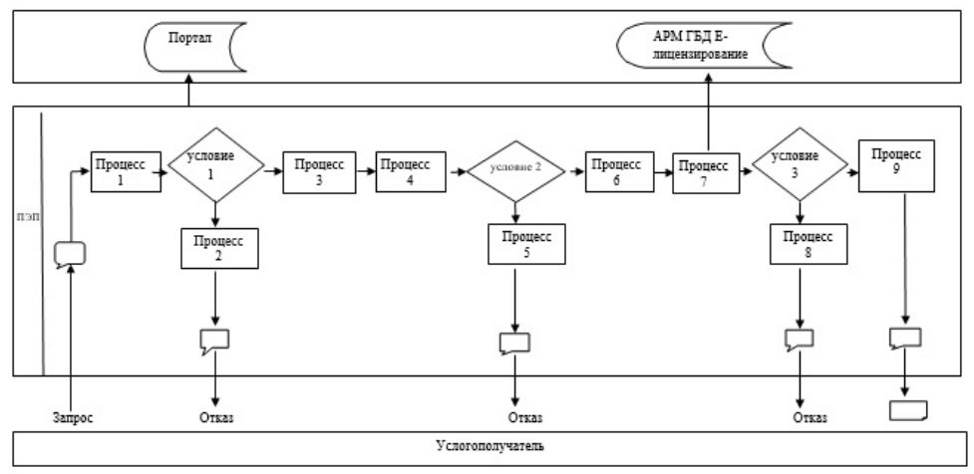

Условные обозначения:

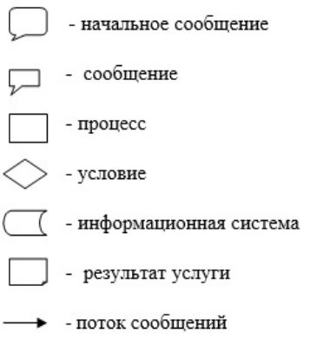

Приложение 2
к Регламенту государственной
услуги "Выдача разрешений
на эмиссии в окружающую
среду для объектов II, III
и IV категорий"
Справочник бизнес-процессов оказания государственной услуги

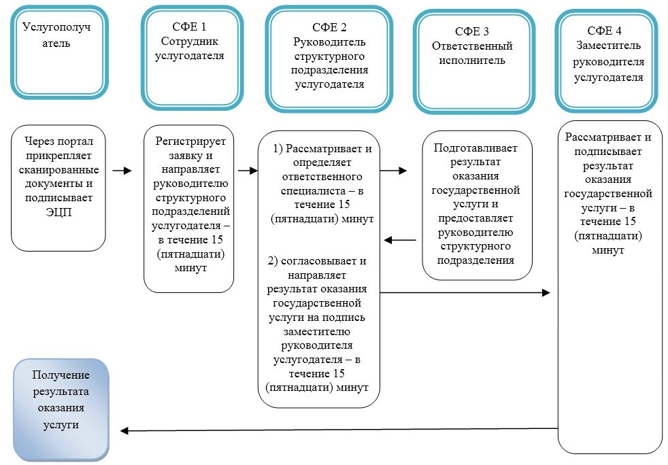

*СФЕ - структурно - функциональная единица: взаимодействие структурных подразделений (работников) услугодателя, веб-портала "электронного правительства"

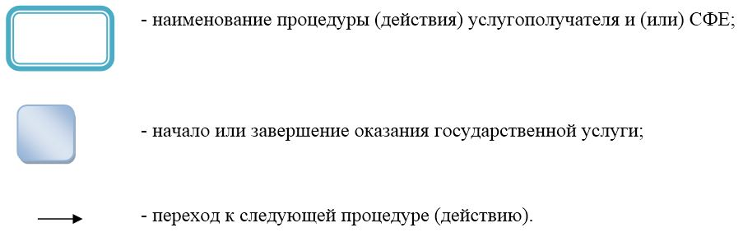

Утвержден
постановлением акимата
города Aлматы
от 15 февраля 2016 года № 1/51
Регламент государственной услуги
"Выдача заключений государственной экологической экспертизы для объектов
II, III и IV категорий"
Сноска. Регламент в редакции постановления акимата города Алматы от 17.09.2019 № 3/541 (вводится в действие по истечении десяти календарных дней после дня его первого официального опубликования).
1. Общие положения
1. Государственная услуга "Выдача заключений государственной экологической экспертизы для объектов II, III и IV категорий" (далее – государственная услуга) оказывается акиматом города Алматы через коммунальное государственное учреждение "Управление зеленой экономики города Алматы" (далее – услугодатель) на основании стандарта государственной услуги "Выдача заключений государственной экологической экспертизы для объектов II, III и IV категорий", утвержденного приказом Министра энергетики Республики Казахстан "Об утверждении стандартов государственных услуг в области охраны окружающей среды" от 23 апреля 2015 года № 301 (далее – Стандарт).
Прием заявления и выдача результата оказания государственной услуги осуществляется через веб-портал "электронного правительства": www.egov.kz, www.elicense.kz (далее – портал).
2. Форма оказания государственной услуги: электронная.
3. Результат оказания государственной услуги – выдача заключения государственной экологической экспертизы объектов II, III и IV категорий по форме, согласно приложению 1 к Стандарту либо мотивированный ответ об отказе в оказании государственной услуги в случаях и по основаниям, предусмотренным пунктом 10 Стандарта.
Форма предоставления результата оказания государственной услуги: электронная.
2. Описание порядка действий структурных подразделений (работников)
услугодателя в процессе оказания государственной услуги
4. Основанием для начала процедуры (действия) по оказанию государственной услуги является получение от услугополучателя заявки, а также необходимых документов, предусмотренных пунктом 9 Стандарта.
5. Содержание каждой процедуры (действия), входящей в состав процесса оказания государственной услуги, длительность их выполнения:
1) регистрация сотрудником услугодателя заявки на получение государственной услуги поступившей через портал и передача его на рассмотрение руководителю структурного подразделения услугодателя – не более 15 (пятнадцати) минут;
2) руководитель структурного подразделения услугодателя рассматривает документы и направляет ответственному исполнителю - не более 15 (пятнадцати) минут;
3) ответственный исполнитель рассматривает документы, подготавливает результат оказания государственной услуги и направляет руководителю структурного подразделения услугодателя:
заключение государственной экологической экспертизы для объектов II категории в течение 30 (тридцати) рабочих дней со дня регистрации заявки;
заключение государственной экологической экспертизы для объектов III и IV категорий в течение 15 (пятнадцати) рабочих дней со дня регистрации заявки;
проверка представленных документов на полноту – не более 3 (трех) рабочих дней. В случае установления неполноты представленных документов и (или) документов с истекшим сроком действия услугодатель в указанные сроки дает мотивированный отказ в дальнейшем рассмотрении заявления.
В случае наличия замечаний по содержанию представленных документов, услугодатель через портал направляет услугополучателю мотивированные замечания:
для объектов II категории в течение 15 (пятнадцати) рабочих дней, которые услугополучателем устраняются в течение 5 (пяти) рабочих дней со дня выдачи замечаний услугодателем;
для объектов III и IV категории в течение 7 (семи) рабочих дней, которые услугополучателем устраняются в течение 3 (трех) рабочих дней со дня выдачи замечаний услугодателем. При этом по истечении указанных сроков услугодателем переработанные документы по выданным замечаниям не принимаются.
В случае устранения их в установленный срок, выдается положительное заключение государственной экологической экспертизы. В случае не устранения их в установленный срок, выдается отрицательное заключение государственной экологической экспертизы.
4) руководитель структурного подразделения услугодателя согласовывает и подписывает результат оказания государственной услуги – не более 15 (пятнадцати) минут;
6. Результат процедуры (действия) по оказанию государственной услуги, который служит основанием для начала выполнения следующей процедуры (действия):
1) регистрация заявки и передача на рассмотрение руководителю структурного подразделения услугодателя;
2) резолюция руководителя структурного подразделения услугодателя;
3) подготовка ответственным исполнителем результата оказания государственной услуги и предоставление руководителю структурного подразделения услугодателя;
4) согласование и подпись руководителя структурного подразделения услугодателя;
3. Описание порядка взаимодействия структурных подразделений (работников)
услугодателя в процессе оказания государственной услуги
7. Перечень структурных подразделений (работников) услугодателя, которые участвуют в процессе оказания государственной услуги:
1) сотрудник услугодателя;
2) руководитель структурного подразделения услугодателя;
3) ответственный исполнитель.
8. Описание последовательности процедур (действий) между структурными подразделениями (работниками) с указанием длительности каждой процедуры (действия):
1) регистрация сотрудником услугодателя заявки на получение государственной услуги поступившей через портал и передача его на рассмотрение руководителю структурного подразделения услугодателя – не более 15 (пятнадцати) минут;
2) руководитель структурного подразделения услугодателя рассматривает документы и направляет ответственному исполнителю - не более 15 (пятнадцати) минут;
3) ответственный исполнитель рассматривает документы, подготавливает результат оказания государственной услуги и направляет руководителю структурного подразделения услугодателя:
заключение государственной экологической экспертизы для объектов II категории в течение 30 (тридцати) рабочих дней со дня регистрации заявки,
заключение государственной экологической экспертизы для объектов III и IV категорий в течение 15 (пятнадцати) рабочих дней со дня регистрации заявки;
проверка представленных документов на полноту – не более 3 (трех) рабочих дней. В случае установления неполноты представленных документов и (или) документов с истекшим сроком действия услугодатель в указанные сроки дает мотивированный отказ в дальнейшем рассмотрении заявления.
В случае наличия замечаний по содержанию представленных документов, услугодатель через портал направляет услугополучателю мотивированные замечания:
для объектов II категории в течение 15 (пятнадцати) рабочих дней, которые услугополучателем устраняются в течение 5 (пяти) рабочих дней со дня выдачи замечаний услугодателем;
для объектов III и IV категории в течение 7 (семи) рабочих дней, которые услугополучателем устраняются в течение 3 (трех) рабочих дней со дня выдачи замечаний услугодателем. При этом по истечении указанных сроков услугодателем переработанные документы по выданным замечаниям не принимаются.
В случае устранения их в установленный срок, выдается положительное заключение государственной экологической экспертизы. В случае не устранения их в установленный срок, выдается отрицательное заключение государственной экологической экспертизы.
4) руководитель структурного подразделения услугодателя согласовывает и подписывает результат оказания государственной услуги.
4. Описание порядка использования информационных систем в процессе
оказания государственной услуги
9. Описание порядка обращения и последовательности процедур (действий) услугодателя и услугополучателя при оказании государственной услуги:
1) услугополучатель осуществляет регистрацию на портале с помощью своего регистрационного свидетельства ЭЦП, которое хранится в интернет-браузере компьютера услугополучателя (осуществляется для незарегистрированных услугополучателей на портале) индивидуального идентификационного номера (далее - ИИН) и бизнес идентификационного номера (далее - БИН);
2) процесс 1 – прикрепление в интернет – браузер компьютера услугополучателя регистрационного свидетельства ЭЦП, процесс ввода услугополучателем пароля (процесс авторизации) на портале для получения государственной услуги;
3) условие 1 – проверка на портале подлинности данных о зарегистрированном услугополучателе через логин (ИИН/БИН) и пароль;
4) процесс 2 – формирование порталом сообщения об отказе в авторизации в связи с имеющимися нарушениями в данных услугополучателя;
5) процесс 3 – выбор услугополучателем государственной услуги, указанной в настоящем Регламенте, вывод на экран формы запроса для оказания государственной услуги и заполнение услугополучателем формы (ввод данных) с учетом ее структуры и форматных требований, прикреплением к форме запроса необходимых документов в электронном виде;
6) процесс 4 – выбор услугополучателем регистрационного свидетельства ЭЦП для удостоверения подписания запроса;
7) условие 2 – проверка на портале срока действия регистрационного свидетельства ЭЦП и отсутствия в списке отозванных (аннулированных) регистрационных свидетельств, а также соответствия идентификационных данных между ИИН/БИН указанным в запросе, и ИИН/БИН указанным в регистрационном свидетельстве ЭЦП);
8) процесс 5 – формирование сообщения об отказе в запрашиваемой государственной услуге в связи с не подтверждением подлинности ЭЦП получателя;
9) процесс 6 – удостоверение (подписание) посредством ЭЦП услугополучателя заполненной формы (введенных данных) запроса на оказание государственной услуги;
10) процесс 7 – регистрация электронного документа (запроса услугополучателя) в портале и обработка запроса в автоматизированном рабочем месте государственной базы данных "Е-лицензирование" (далее - АРМ ГБД "Е-лицензирование");
11) условие 3 – проверка услугодателем соответствия услугополучателя квалификационным требованиям и основаниям для выдачи заключения;
12) процесс 8 – формирование сообщения об отказе в запрашиваемой услуге в связи с имеющимися нарушениями в данных услугополучателя в АРМ ГБД "Е-лизензирование";
13) процесс 9 – получение услугополучателем результата государственной услуги (заключения государственной экологической экспертизы для объектов II, III и IV категориий), сформированной в портале.
Результат оказания государственной услуги направляется услугополучателю в "личный кабинет" в форме электронного документа, удостоверенного ЭЦП уполномоченного лица услугодателя.
10. Функциональные взаимодействия информационных систем, задействованных при оказании государственной услуги через портал приведены диаграммой согласно приложению 1 к настоящему регламенту государственной услуги.
11. Подробное описание последовательности процедур (действий), взаимодействий структурных подразделений (работников) услугодателя в процессе оказания государственной услуги отражается в справочнике бизнес-процессов оказания государственной услуги согласно приложению 2 к настоящему регламенту государственной услуги.
Приложение 1
к Регламенту государственной
услуги "Выдача заключений
государственной экологической
экспертизы для объектов II, III
и IV категорий"
Диаграмма функционального взаимодействия при оказании
государственной услуги посредством портала

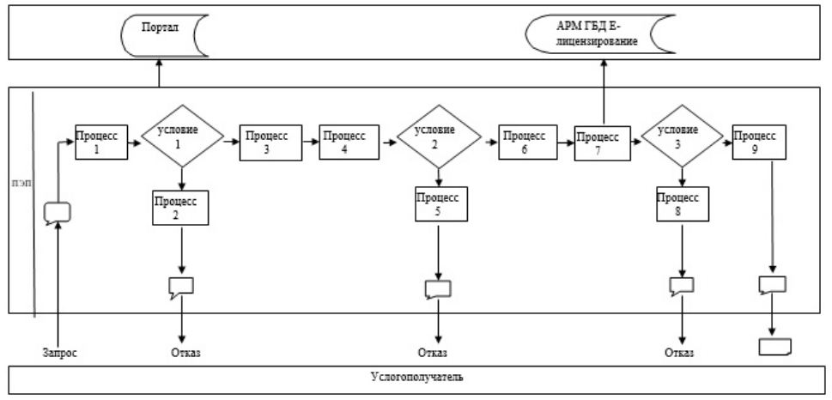

Условные обозначения:

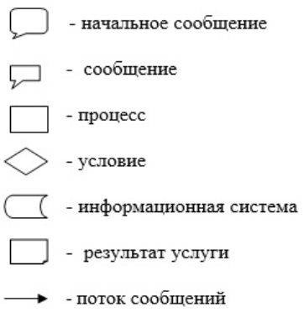

Приложение 2
к регламенту государственной
Услуги "Выдача заключений
государственной экологической
экспертизы для объектов
II, III и IV категорий"
Справочник бизнес-процессов оказания государственной услуги

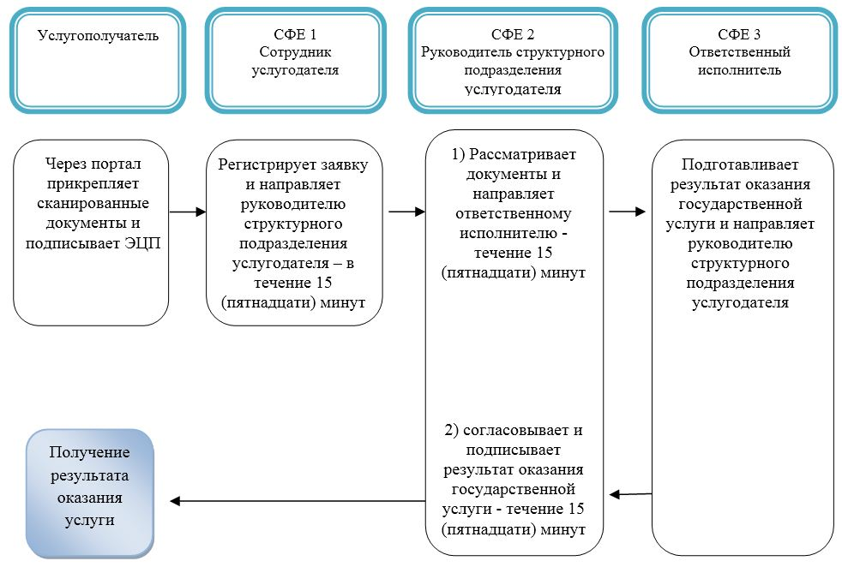

*СФЕ - структурно - функциональная единица: взаимодействие структурных подразделений (работников) услугодателя, веб-портала "электронного правительства"

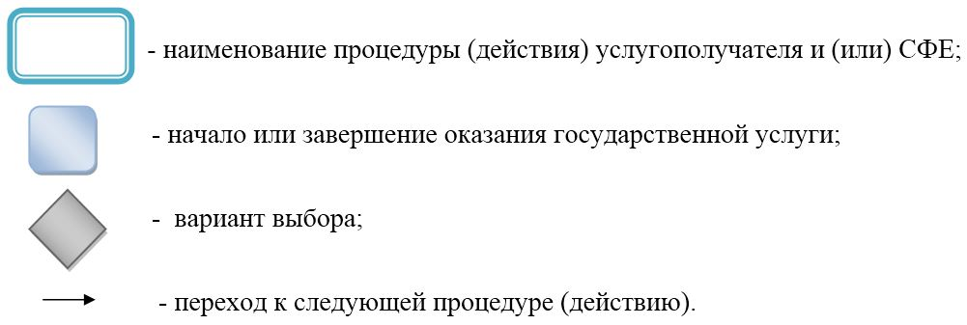

© 2012. РГП на ПХВ «Институт законодательства и правовой информации Республики Казахстан» Министерства юстиции Республики Казахстан

